Лабораторная работа №9
«Создание представления»
В отчёте должны быть операторы SQL для создания представления. Представление должно возвращать данные не менее чем из 2-х таблиц базы данных (представление на основе таблиц с данными по сотрудникам и должностям к рассмотрению не принимается).
Отчёт также должен содержать скриншот выполнения в среде Management Studio запроса с использованием представления.
Предприятие: Школа
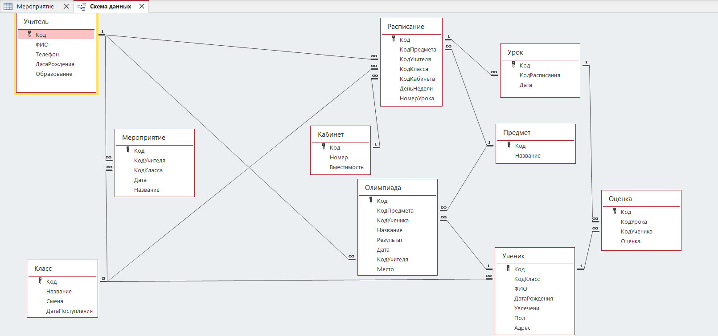
/*
Лабораторная работа №9
«Создание представления»
В отчёте должны быть операторы SQL для создания представления. Представление должно возвращать данные не менее чем из 2-х таблиц базы данных (представление на основе таблиц с данными по сотрудникам и должностям к рассмотрению не принимается).
Отчёт также должен содержать скриншот выполнения в среде Management Studio запроса с использованием представления.
*/
DROP VIEW ОтчётОбОлимпиаде
GO

--представление содержит информацию об олимпиадам
CREATE VIEW ОтчётОбОлимпиадам
AS
SELECT Класс.Название AS НазваниеКласса,
Ученик.ФИО AS ФИОУченика,
Предмет.Название AS НазваниеПредмета,
Олимпиада.Название AS НазваниеОлимпиады,
Олимпиада.Результат AS Результат,
Олимпиада.Дата AS Дата,
Учитель.ФИО AS ФИОУчителя
FROM Класс, Ученик, Предмет, Олимпиада, Учитель
WHERE Учитель.Код = Олимпиада.КодУчителя
AND Предмет.Код = Олимпиада.КодПредмета
AND Ученик.Код = Олимпиада.КодУченика
AND Класс.Код = Ученик.КодКласс
GO

-- результат – информация об олимпиадах по математике
SELECT *
FROM ОтчётОбОлимпиадам
WHERE НазваниеПредмета = 'Математика'
